กลุ่มสาระการเรียนรู้ภาษาไทย
ชั้นประถมศึกษาปีที่ ๒

เรื่อง สระลดรูป สระ -ั ว

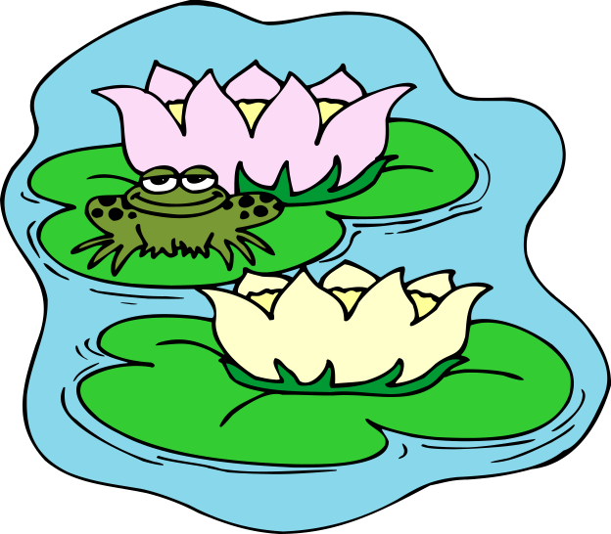

นางวิไล มณีเรืองฤทธิ์
ครูชำนาญการพิเศษ
โรงเรียนบ้านด้ามพร้า
สำนักงานเขตพื้นที่การศึกษาประถมศึกษาอุบลราชธานี เขต ๑

คำนำ

แบบฝึกทักษะภาษาไทยเรื่องสระลดรูป สระ -ั ว ชั้นประถมศึกษาปีที่ ๒ ชุดนี้ได้จัดทำขึ้นเพื่อใช้ประกอบการเรียนการสอนและฝึกทักษะภาษาไทย เพื่อให้นักเรียนมีผลสัมฤทธิ์ทางการเรียนสูงขึ้น ซึ่งได้วิเคราะห์เนื้อหาให้สอดคล้องตามหลักสูตรการศึกษาขั้นพื้นฐาน พุทธศักราช ๒๕๕๑ ที่เน้นผู้เรียนเป็นสำคัญ นักเรียนทุกคนสามารถเรียนรู้และพัฒนาตนเองได้
ผู้จัดทำหวังเป็นอย่างยิ่งว่าแบบฝึกทักษะภาษาไทยเรื่องสระลดรูป สระ -ั ว ชั้นประถมศึกษาปีที่ ๒ ชุดนี้ จะเกิดประโยชน์ต่อครูและนักเรียนที่นำไปใช้ประกอบ การจัดกิจกรรมการเรียนการสอน สนองนโยบายพระราชบัญญัติการศึกษาแห่งชาติ พุทธศักราช ๒๕๔๒ เป็นการส่งเสริมพัฒนาคุณภาพการศึกษาให้ดีขึ้น

นางวิไล มณีเรืองฤทธิ์
ครูชำนาญการพิเศษ
โรงเรียนบ้านด้ามพร้า

สารบัญ

 | หน้า
คำนำ  คำชี้แจง  สารบัญ  อ่านก่อนทำ  แนะนำบทเรียน  มารู้จักกับคำที่มีสระ -ั ว ประสมในแบบฝึก  แบบฝึกที่ ๑ เติมพยัญชนะต้นที่หายไป  แบบฝึกที่ ๒ โยงคำจับคู่  แบบฝึกที่ ๓ แยกส่วนประกอบของคำ  แบบฝึกที่ ๔ เติมคำเป็นประโยค  แบบฝึกที่ ๕ เขียนคำคล้องจอง  แบบฝึกที่ ๖ เรียงคำเป็นประโยค  แบบฝึกที่ ๗ แต่งประโยคแสนสนุก  แบบฝึกที่ ๘ แต่งเรื่องจากคำที่กำหนดให้  แบบฝึกที่ ๙ ขีดเส้นใต้คำ  แบบฝึกที่ ๑๐ อ่านเรื่องจับใจความ  เฉลยแบบฝึก  แบบทดสอบเรื่องสระ ลดรูป สระ -ั ว  เฉลยแบบทดสอบ  บรรณานุกรม | ๑  ๒  ๓  ๔  ๕  ๖  ๗  ๘  ๙  ๑๐  ๑๑  ๑๒  ๑๓  ๑๖  ๑๙  ๒๐

คำชี้แจง
ข
แบบฝึกทักษะภาษาไทย สระ ลดรูป สระ –-ั ว ระดับชั้นประถมศึกษาปีที่ ๒ จัดทำขึ้น เพื่อเสริมทักษะการอ่าน การเขียน ให้แก่นักเรียนโดยมีจุดมุ่งหมายดังนี้
๑. เพื่อฝึกอ่าน ฝึกเขียน เรื่องสระลดรูป สระ -ั ว
๒. ให้นักเรียนได้เรียนรู้หลักเกณฑ์ทางภาษาในด้านการอ่าน การเขียน การเรียนรู้ความหมายคำ
๓. เพื่อเป็นแนวทางในการนำไปพัฒนากระบวนการเรียนรู้ของครู
- ลักษณะของแบบฝึกทักษะภาษาไทย สระลดรูปสระ -ั ว ประกอบด้วย
๑.๑ แบบฝึกทักษะจำนวน ๑๐ แบบฝึก ดังนี้
แบบฝึกที่ ๑ เติมพยัญชนะต้นที่หายไป
แบบฝึกที่ ๒ โยงคำจับคู่
แบบฝึกที่ ๓ แยกส่วนประกอบของคำ
แบบฝึกที่ ๔ เติมคำเป็นประโยค
แบบฝึกที่ ๕ เขียนคำคล้องจอง
แบบฝึกที่ ๖ เรียงคำเป็นประโยค
แบบฝึกที่ ๗ แต่งประโยคแสนสนุก
แบบฝึกที่ ๘ แต่งเรื่องจากคำที่กำหนดให้
แบบฝึกที่ ๙ ขีดเส้นใต้คำ
แบบฝึกที่ ๑๐ อ่านเรื่องจับใจความ
๑.๒ แต่ละแบบฝึกจะใช้กิจกรรมการอ่าน การเขียน การเรียนรู้ความหมายของคำ
มีกิจกรรมที่หลากหลาย ในแต่ละกิจกรรมจะประกอบไปด้วยรูปภาพ เพื่อที่จะทำให้นักเรียน มีความกระตือรือร้นที่จะทำแบบฝึก และเกิดความคิดริเริ่มสร้างสรรค์ในการตกแต่งผลงาน
- การนำแบบฝึกไปใช้
๒.๑ ใช้ประกอบแผนการจัดการเรียนรู้เรื่องสระ ลดรูป สระ -ั ว
๒.๒ ให้ทำแบบฝึกนี้ในเวลาว่าง หรือเวลาที่จัดเพิ่มเติมก่อนเลิกเรียน
๒.๓ ให้ทำแบบฝึกนี้เป็นการบ้านโดยให้ผู้ปกครองได้มีส่วนร่วมในการจัด
กระบวนการเรียนรู้โดยการฝึกอ่าน ฝึกเขียนให้กับบุตรหลานเพิ่มเติม เพื่อเป็นการสานต่อจากทางโรงเรียน
๒.๔ ครูผู้จัดกระบวนการเรียนรู้ต้องทำแบบฝึกให้ครบกับจำนวนนักเรียน
ในชั้นเรียน
- วิธีใช้
๓.๑ ให้นักเรียนทำแบบฝึก โดยกำหนดเวลาตามความสามารถของผู้เรียน
๓.๒ ให้นักเรียนฝึกอ่านคำในแบบฝึกให้คล่อง และอ่านให้ครูฟังในเวลาว่างหรือเวลา
ที่จัดไว้เพิ่มเติมหลังเลิกเรียน
๓.๓ เมื่อนักเรียนทำแบบฝึกเสร็จ ต้องมีการทดสอบเรื่องสระลดรูป สระ -ั ว ถ้านักเรียนคนใดทำแบบทดสอบได้คะแนนไม่ถึงร้อยละ ๘๐ ควรสอนซ่อมเสริม
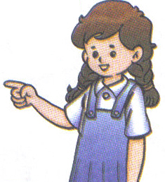
อ่านก่อนทำ
แบบฝึกทักษะสระลดรูป สระ -ัว

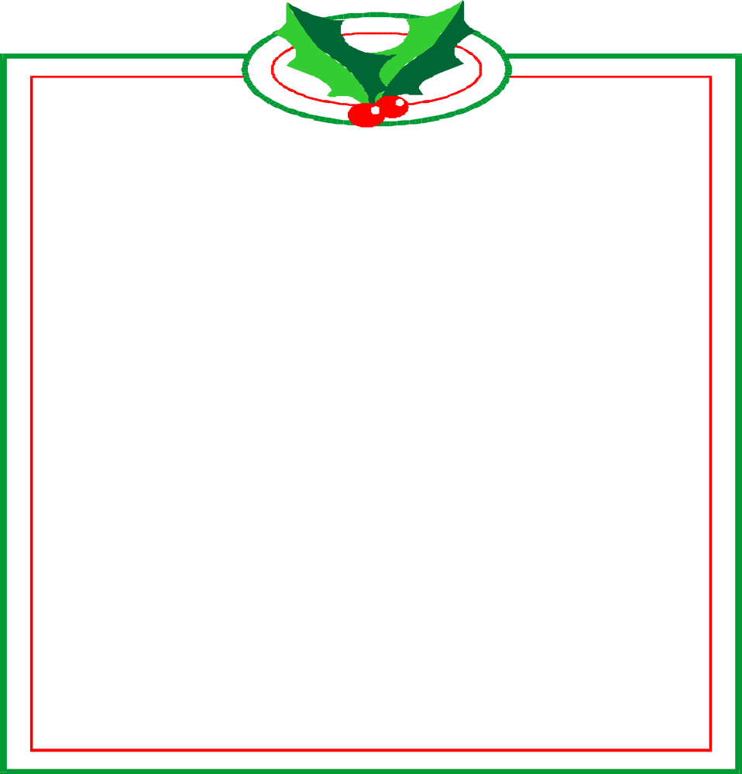

นักเรียนปฏิบัติตามขั้นตอนการทำแบบฝึกดังต่อไปนี้
๑. ให้นักเรียนอ่านการแนะนำบทเรียนให้เข้าใจ
๒. ให้นักเรียนฝึกอ่านคำที่ประสมสระ -ั ว
จนอ่านได้คล่อง
๓. ให้อ่านซ้ำในเรื่องที่ยังไม่เข้าใจ เพื่อให้เกิด
ความเข้าใจยิ่งขึ้น
๔. ทำกิจกรรมตามคำสั่งที่กำหนดให้ และทำตาม
ลำดับขั้นตอนของแบบฝึก โดยทำด้วยความตั้งใจ
๕. เมื่อทำเสร็จทุกแบบฝึกให้ทำแบบทดสอบย่อย

แนะนำบทเรียน

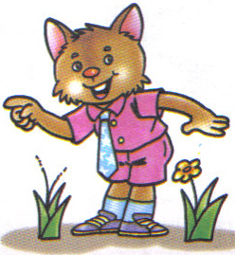


สระลดรูป สระ -ั ว

สระ -ั ว เป็นสระเสียงยาว มี -ั อยู่บนพยัญชนะต้น และ ว อยู่หลังพยัญชนะต้น เช่น ตัว บัว วัว เป็นต้น
คำที่ประสมด้วยสระ -ั ว เมื่อมีตัวสะกด -ั จะลดรูปหายไป เหลือเพียง -ว เช่น
ต - -ั ว - ง |  | ตวง
ห - -ั ว - ด |  | หวด
ส - -ั ว - ย |  | สวย
ช - -ั ว - น |  | ชวน
พ - -ั ว - ก |  | พวก

มารู้จักกับคำที่มีสระ -ั ว ประสม
ในแบบฝึกกันเถอะ...
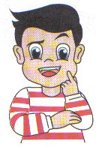
คำที่ประสมสระ -ั ว ในแบบฝึก มีดังนี้

พวง | ดวง | ชวน | ปวด
สวน | บวก | ดวง | มวย
สวม | กวน | บวบ | นวม
บวม | พวก | สวย | สวด
พวง | รวม | อวด | รวง
อ้วน | ป่วย | ถ้วย | ช่วย
มะม่วง | กล้วย | หมวก | ถั่วลิสง
 | ฝึกอ่านให้คล่องก่อนนะครับ | ดอกบัว | หัวใจ

แบบฝึกที่ ๑ เติมพยัญชนะต้นที่หายไป

จุดประสงค์ เพื่อให้นักเรียนฝึกเขียนฝึกอ่าน และเรียนรู้ความหมายของคำที่

ประสมด้วยสระอัว ( -ัว)
จงเติมพยัญชนะต้นให้มีความหมายตรงกับภาพ
แล้วฝึกอ่านให้คล่อง

ตัวอย่าง | 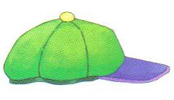 | ๑. | 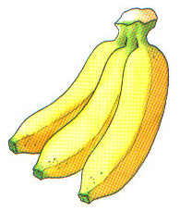
 | ห ม วก |  | ้วย
๒. | 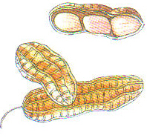 | ๓. | 
 | ั่ ว ลิสง |  | ดอก ัว
๔. | 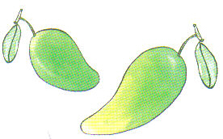 | ๕.
 | มะ ่ วง |  | ัวใจ

แบบฝึกที่ ๒ โยงคำจับคู่

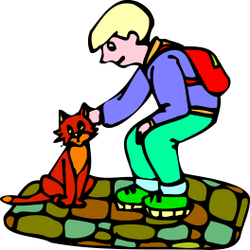
จุดประสงค์ เพื่อให้นักเรียนฝึกเขียนและฝึกอ่าน คำที่ประสมด้วยสระอัว ( -ัว)
ลากเส้นโยงคู่คำกับการสะกดคำ
ให้ถูกต้อง แล้วฝึกอ่าน

ตัวอย่าง

 |   พ- -ัว-ง |  |   ดวง
๑. | ด- -ัว-ง |  | พวง
๒. | พ- -ัว-ก |  | ชวน
๓. | บ- -ัว-ม |  | ปวด
๔. | ช- -ัว-น |  | บวม
๕. | ป- -ัว-ด |  | พวก


แบบฝึกที่ ๓ แยกส่วนประกอบของคำ


จุดประสงค์ เพื่อให้นักเรียนฝึกแยกส่วนประกอบคำ และฝึกอ่านคำที่ประสม
ด้วยสระอัว ( -ัว)
จงแยกส่วนประกอบของคำที่กำหนดให้
แล้วฝึกอ่านให้คล่อง

คำ | พยัญชนะ | สระ | ตัวสะกด | วรรณยุกต์
ตัวอย่าง  สวน | ส | -ัว | น | -
๑. บวก

๒. ป่วย

๓. ถ้วย

๔. ดวง

๕. มวย

แบบฝึกที่ ๔ เติมคำเป็นประโยค

จุดประสงค์ เพื่อให้นักเรียนฝึกเขียนฝึกอ่าน และเรียนรู้ความหมายของคำที่

ประสมด้วยสระอัว ( -ัว)
จงนำคำที่กำหนดให้เติมในประโยค
ให้ถูกต้อง แล้วฝึกอ่าน

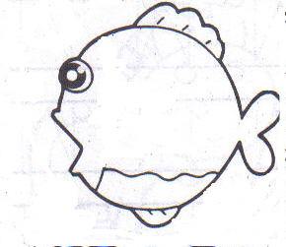
สวม กวน บวบ
สวน นวม อ้วน
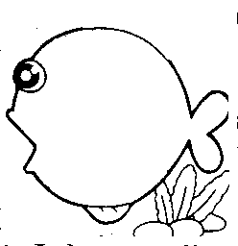

ตัวอย่าง เขากินมากจึง อ้วน
- ลุงดำ.....................เสื้อไหม
- คุณแม่กำลัง................มะม่วง
- ป้าแดงชอบกินแกง..................
- คุณพ่อฉันเป็นชาว........................

- คุณยายห่มผ้า..............

แบบฝึกที่ ๕ เขียนคำคล้องจอง

จุดประสงค์ เพื่อให้นักเรียนฝึกเขียนฝึกอ่าน และเรียนรู้ความหมายของคำ
ที่ประสมด้วยสระอัว ( -ัว)

จงนำคำที่กำหนดให้เติมในช่องว่างให้เป็นคำคล้องจองแล้วฝึกอ่าน

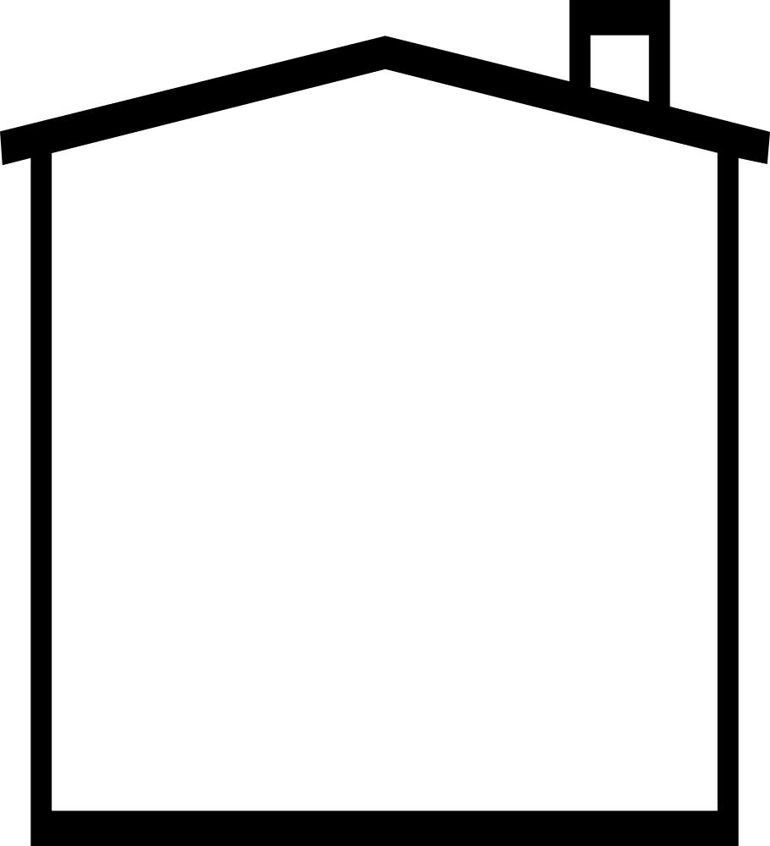


ชวน สวย ม่วง
สวด ถ้วย บวบ

ตัวอย่าง รบกวน ชวนมา

๑. ร่ำรวย งาม

๒. มะ ดวงดาว


๓. ปีชวด มนต์

๔. ต้น รวบรวม

๕. สวนกล้วย แก้ว

จุดประสงค์ เพื่อให้นักเรียนฝึกเขียนฝึกอ่านคำที่ประสมด้วยสระอัว ( -ัว)
แบบฝึกที่ ๖ เรียงคำเป็นประโยค
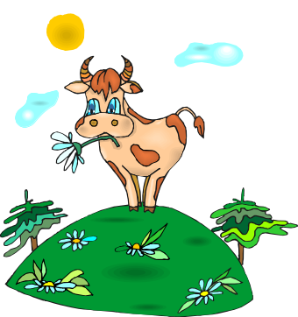
และฝึกเรียงคำให้ประโยค
จงเรียงคำให้เป็นประโยคที่ถูกต้อง แล้วฝึกอ่าน



ตัวอย่าง
 | มะม่วง แม่ค้า ขาย |  | แม่ค้าขายมะม่วง
๑. | ทำ พ่อ ก้านกล้วย ม้า
๒. | ซื้อ แม่ ๒ องุ่น พวง
๓. | เป็น อา มวย นัก
๔. | บวก ครู สอน เลข
๕. | ทำ ลุง เงาะ สวน



แบบฝึกที่ ๗ แต่งประโยคแสนสนุก


จุดประสงค์ เพื่อให้นักเรียนฝึกเขียนฝึกอ่าน และฝึกแต่งประโยคจากคำ
ที่ประสมด้วยสระอัว ( -ัว)

จงแต่งประโยคจากคำที่กำหนดให้

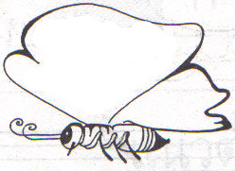
ปวด ๑.ดวง ๒.ป่วย

๓.สวม ๔.บวม ๕. สวน

  ตัวอย่าง | ฉันปวดฟันเพราะฟันผุ
๑.
๒.
๓.
๔.
๕.

แบบฝึกที่ ๘ แต่งเรื่องจากคำที่กำหนดให้

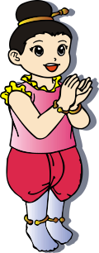
จุดประสงค์ เพื่อให้นักเรียนฝึกเขียน ฝึกอ่าน คำที่ประสมด้วยสระอัว ( -ัว)
และฝึกนำคำไปแต่งเป็นเรื่อง
จงเขียนเรื่องสั้นๆ จากคำที่กำหนดให้
พร้อมทั้งตั้งชื่อเรื่อง

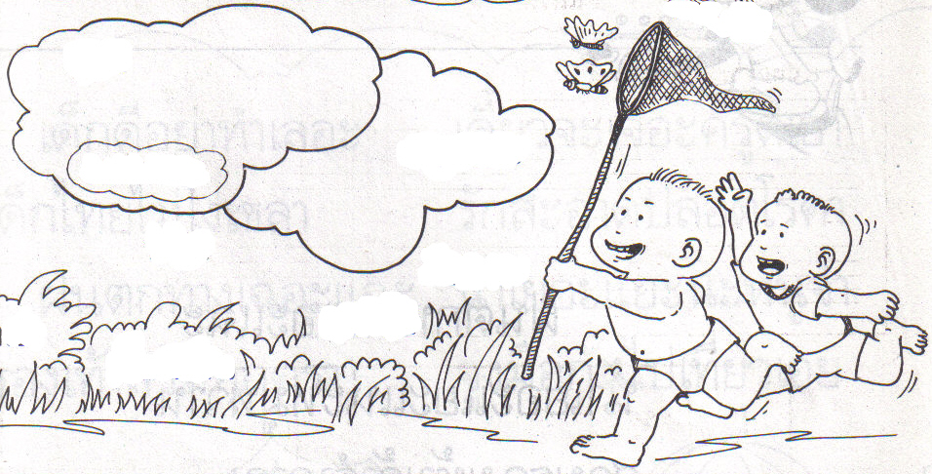
พวก
ช่วย
รวม
ชวน
สวน

เรื่อง......................................................


แบบฝึกที่ ๙ ขีดเส้นใต้คำ

จุดประสงค์ เพื่อให้นักเรียนฝึกเขียนและฝึกอ่าน คำที่ประสม
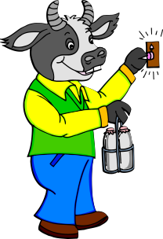
ด้วยสระอัว ( -ัว)
อ่านประโยคที่กำหนดให้ ขีดเส้นใต้คำที่ประสมด้วยสระอัว ( -ัว) แล้วนำมาคัดใหม่ให้สวยงามแล้วฝึกอ่าน


  ตัวอย่าง ลิงชอบกินกล้วย |  | ☞ | กล้วย
๑. | คุณแม่ทำแกงบวบ | ☞
๒. | เขาชอบพูดโอ้อวด | ☞
๓. | ฉันชอบดูรวงข้าวสีทอง | ☞
๔. | ฉันช่วยคุณแม่ล้างจาน | ☞
๕. | ลุงแดงทำสวนทุเรียน | ☞

แบบฝึกที่ ๑๐ อ่านเรื่องจับใจความ


จุดประสงค์ เพื่อให้นักเรียนฝึกการอ่านจับใจความ

อ่านเรื่องต่อไปนี้ แล้วตอบคำถาม


คุณยายอ้วน
วันเสาร์คุณยายอ้วน ทำขนมหลายอย่าง เช่น มะม่วงกวน กล้วยเชื่อม กล้วยบวชชี ผลไม้ที่คุณยายนำมาทำขนมล้วนเก็บมาจากสวน คุณยายอ้วนจะชวนเด็กๆ มาทำขนมรับประทานกันเสมอ

๑. คุณยายอ้วนทำอะไร
ก. ทำของใช้ ข. ทำขนม ค. ทำกับข้าว
๒. ผลไม้ชนิดใดไม่ได้กล่าวถึงในเรื่องนี้
ก. มะม่วง ข. กล้วย ค. มะขาม
๓. คุณยายอ้วนชวนเด็กๆมาทำขนมวันใด
ก. วัยศุกร์ ข. วันเสาร์ ค. วันอาทิตย์
๔. คุณยายอ้วนได้ผลไม้มาจากไหน
ก. ซื้อมา ข.คนให้ ค. เก็บมาจากสวน
๕. คำว่า “ คุณยาย” หมายถึงบุคคลในข้อใด
ก. แม่ของแม่ ข. แม่ของพ่อ ค. แม่ของตา
เฉลยแบบฝึก

แบบฝึกชุดที่ ๑

๑. กล | ๒. ถ | ๓. บ | ๔. ม | ๕. ห
เกณฑ์การให้คะแนน เติมพยัญชนะได้ถูกต้องข้อละ ๑ คะแนน
แบบฝึกชุดที่ ๒

๑. ดวง | ๒. พวก | ๓. บวม | ๔. ชวน | ๕. ปวด
เกณฑ์การให้คะแนน เติมคำได้ถูกต้องข้อละ ๑ คะแนน
แบบฝึกชุดที่ ๓

 | คำ | พยัญชนะต้น | สระ | ตัวสะกด | วรรณยุกต์
๑. | บวก | บ | -ัว | ก | -
๒. | ป่วย | ป | -ัว | ย | - 
๓. | ถ้วย | ถ | -ัว | ย | -้
๔. | ดวง | ด | -ัว | ง | -
๕. | มวย | ม | -ัว | ย | -
เกณฑ์การให้คะแนน แยกส่วนประกอบย่อยของคำได้ถูกต้องข้อละ
๑ คะแนน

แบบฝึกชุดที่ ๔

๑. สวม | ๒. กวน | ๓. บวบ | ๔. สวน | ๕. นวม
เกณฑ์การให้คะแนน เติมคำได้ถูกต้องข้อละ ๑ คะแนน
แบบฝึกชุดที่ ๕

๑. สวย | ๒. ม่วง | ๓. สวด | ๔. บวบ | ๕. ถ้วย
เกณฑ์การให้คะแนน เลือกคำคล้องจองได้ถูกต้องข้อละ ๑ คะแนน
แบบฝึกชุดที่ ๖

๑. พ่อทำม้าก้านกล้วย | ๒. แม่ซื้อองุ่น ๒ พวง
๓. อาเป็นนักมวย | ๔. ครูสอนบวกเลข
๕. ลุงทำสวนเงาะ
เกณฑ์การให้คะแนน เรียงประโยคได้ถูกต้องข้อละ ๑ คะแนน

แบบฝึกชุดที่ ๗

เกณฑ์การให้คะแนน
- แต่งประโยคถูกต้องและเขียนได้ถูกต้อง ข้อละ ๒ คะแนน
- แต่งประโยคถูกต้องแต่เขียนผิด ๑-๒ คำ ข้อละ ๑ คะแนน
- แต่งประโยคไม่ถูกต้องและเขียนผิด ๓ คำขึ้นไป ๐ คะแนน

แบบฝึกชุดที่ ๘

เกณฑ์การให้คะแนน
- เขียนเรื่องได้มีความสัมพันธ์กันใช้คำครบทั้ง ๕ คำ ตั้งแต่ ๔ บรรทัดขึ้นไป ๕ คะแนน
- เขียนเรื่องได้มีความสัมพันธ์กันใช้คำครบทั้ง ๔ คำ เขียนได้ต่ำกว่า ๔ บรรทัด ๓ คะแนน
- เขียนเรื่องไม่ได้หรือใช้คำไม่ครบ๓ คำขึ้นไป ๐ คะแนน

แบบฝึกชุดที่ ๙

๑. บวบ | ๒. อวด | ๓. รวง | ๔. ช่วย | ๕. สวน
เกณฑ์การให้คะแนน ขีดเส้นใต้แล้วนำคำไปเขียนได้ถูกต้องข้อละ ๑ คะแนน
แบบฝึกชุดที่ ๑๐

๑. ข | ๒. ค | ๓. ข | ๔. ค | ๕. ก
เกณฑ์การให้คะแนน ตอบคำถามได้ถูกต้องข้อละ ๑ คะแนน



แบบทดสอบ
เรื่อง สระลดรูป สระ -ั ว

คำสั่ง ให้นักเรียนเขียนเครื่องหมายกากบาท (X) ทับตัวอักษร ก ข ค ที่เป็นคำตอบที่สุดเพียงข้อเดียว
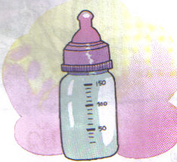
๑. | ข้อใดมีความหมายตามภาพ  - กระป๋อง  - ขวดนม  - แก้วน้ำ
๒. | ประโยคในข้อใดมีความหมายถูกต้อง  - ลุงเป็นชาวกวน  - ลุงเป็นชาวสวน  - ลุงเป็นชาวชวน
๓. | ข้อใดออกเสียงเหมือกับคำว่า รวย  - สวย  - ชวน  - พวก
๔. |  | ข้อใดเป็นคำที่ผสมด้วยสระ -ั ว  - บาก  - บก  - บวก
๕. |  | ข้อใดเขียนมีคำที่ประสมสระ -ั ว มากที่สุด  ก. ถือใบ ใกล้ตัว  ข. ท่องเที่ยวไปทั่ว  ค. ร่ำรวย สวยงาม
๖. |  | “ฉัน มนต์ก่อนนอนทุกวัน” คำที่เติมลงในช่องว่างคือคำใด  - อวด  - สวด  - ปวด
๗. |  | “ นวด” เขียนแจกลูกได้อย่างไร  - น - -ัว - ด  - น - -ะ - ด  - น - โ-ะ – ด
๘. |  | คำใดต่อไปนี้ใช้สระ -ั ว ทั้งหมด  - รวงข้าว  - ขวดน้ำ  - สวนบวบ
๙. |  | ข้อใดคล้องจองกับคำว่า “รวบรวม”  - ชกมวย  - สวมเสื้อ  - ชวนมา
๑๐. |  | คำใดมีความหมายตรงข้ามกับคำว่า “บวก”  - มาก  - ลบ  - เพิ่ม


ง่ายๆทำได้อยู่แล้ว
ใช่ไหมครับเพื่อนๆ

เฉลยแบบทดสอบ

๑. | ข | ๖. | ข
๒. | ข | ๗. | ก
๓. | ก | ๘. | ค
๔. | ค | ๙. | ข
๕. | ค | ๑๐. | ข

เก่งมากค่ะ ทำถูกทุกข้อเลย
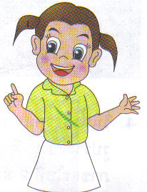

บรรณานุกรม
จันตรี คุปตวาทิน,ผศ.,หนังสือเรียนและแบบฝึกทักษะกลุ่มทักษะ
ที่เป็นเครื่องมือการเรียนรู้ภาษาไทย ชั้นประถมศึกษาปีที่ ๒.
กรุงเทพมหานคร:บริษัทการศึกษา จำกัด,๒๕๓๔.
ชุลีพร สุสุวรรณ.อ่านเขียนภาษาไทยอย่างไรให้ถูกต้อง.
กรุงเทพมหานคร:โรงพิมพ์ทิพยวิสุทธิ์ จำกัด,๒๕๓๙.
บันลือ พฤกษะวัน,ศาสตรจารย์.นิทานเสริมทักษะการอ่าน เล่ม ๔.
กรุงเทพมหานคร:ไทยวัฒนาพานิช จำกัด,๒๕๓๖.
วิชาการ,กรม กระทรวงศึกษาธิการ.หนังสือเรียนสาระการเรียนรู้
พื้นฐานภาษาไทย ชั้นประถมศึกษาปีที่ ๒ เล่ม ๒ .
กรุงเทพมหานคร:โรงพิมพ์คุรุสภา ลาดพร้าว ,๒๕๔๖.
อัชชา แสงอัสนีย์,ผศ.,ชุดกิจกรรมการเรียนรู้กลุ่มสาระการเรียนรู้
ภาษาไทย ๒ เล่ม ๑.กรุงเทพมหานคร:บริษัทพัฒนาคุณภาพ
วิชาการ จำกัด,๒๕๔๕.

